**南京~黃山奇景~宏村~千島湖~杭州~無錫 尊貴八天****（台中出發）**

**【航空公司】搭乘****【東方航空】**

**【參考航班】(實際航班以航空公司公告出發前確認的航班編號與飛行時間為準)**

|  |  |  |  |  |  |  |
| --- | --- | --- | --- | --- | --- | --- |
| **程別** | **起飛地** | **抵達地** | **航空公司** | **航班編號** | **出發時間** | **抵達時間** |
| **第一天** | **台中清泉崗** | **南京祿口** | **中國東方航空** | **MU 2942** | **11:10** | **13:15** |
| **第八天** | **南京祿口** | **台中清泉崗** | **中國東方航空** | **MU 2941** | **07:55** | **10:10** |

**行程特色**

**【敬亭山國家森林公園】**位於宣城市區北郊，原名昭亭山，晉初為避帝諱，改名敬亭山，屬黃山支脈，東西綿延十餘里。有大大小小的山峰約60座，主峰叫做“一峰”。歷代歌頌敬亭山的詩、文、畫達到了千數，敬亭山遂被稱為“江南詩山”，享譽海內外。

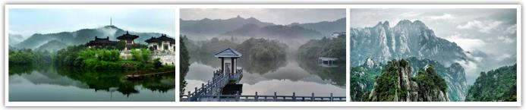

**【屯溪老街】**兩旁店家鱗次櫛比，多為雙層磚木結構，清一色的徽派建築風格，透溢出一股濃郁的古風神韻。老街店面一般都不大，但內進較深，更顯老街的複古風味。你可以來這裡嚐嚐電視節目《舌尖上的中國》裡介紹過的徽州特色菜毛豆腐、臭鱖魚，逛逛特色老店買些徽墨、歙硯等伴手禮送給親朋好友。

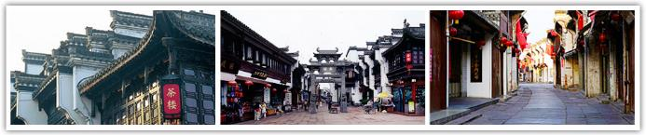

**【西海景區】**是黃山風景區新開發的一處景區，團隊遊客較少，適合喜歡徒步的遊客前往探幽。谷內奇石嶙峋、山洞幽邃，步道多貼著絕壁建造，神秘和奇險是此谷風景的突出特點。你也可以根據自己的落腳點，選擇在光明頂或者排雲亭欣賞迷人的日出和日落，十分浪漫有情調。

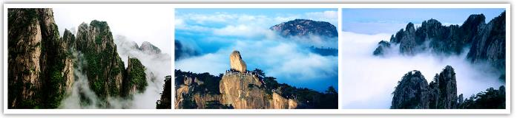

**【飛來石】**又名飛來峰、仙桃峰，位於光明頂和排雲亭的中間，是黃山的地標之一，央視版《紅樓夢》曾在此取景。飛來石形似從天外飛來落在崖上的巨石，相傳宋代有個叫單福的石匠，一生想給家鄉人民修座橋，但工程浩大，十分辛苦，八仙中的鐵拐李為之感動，使用法力將黃山上的石​​頭搬到了建築工地，後來餘下了一塊巨石，鐵拐李游到黃山，見黃山風景秀麗，便將石頭落下。從此，這飛來石在這裡落地生根。

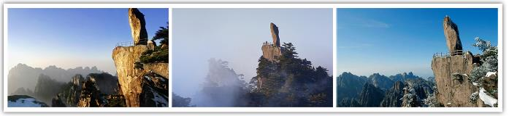

**【西湖遊船】**西子湖是座落杭州西城的一顆光彩奪目的明珠，親身體會蘇東坡筆下「濃妝淡抹總相宜」的西湖景。

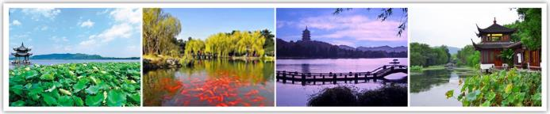

**【惠山古鎮】**位於無錫錫惠公園北邊，由大片古祠堂組成。祠堂建築群始建於唐，盛於明清，現在看到的多是清代祠堂。這些祠堂涉及80多個姓氏，不妨在此尋踪問祖一回。另外，鎮上的無錫泥人是不錯的手信，美食也值得品嚐。此外，惠山古鎮由南北走向的橫街和東西走向的直街圍成，直街的東端有寫著“惠山古鎮”四個大字的古鎮大照壁。

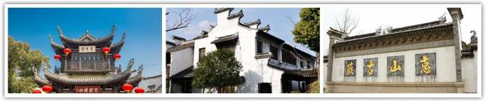

**【老東門歷史街區】**是南京老城南地區的古地名，位於南京夫子廟箍桶巷南側一帶。歷史上的老城南是南京商業及居住發達的地區，如今按照傳統樣式複建傳統中式木質建築、馬頭牆，再現老城南原貌。牌坊周圍有著4組街頭雕塑，雕塑人物全"穿"著明清服飾，惟妙惟肖地再現了老門東明清時的民居生活。

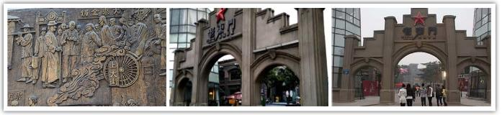

**住宿安排**

**宣城-世紀緣國際酒店（五星）★★★★★**

達廣場商圈（七欣天、霸王茶姬、許府牛、西塔老太太、海底撈、優衣庫、華為、Apple、萬達影城等），周邊美食、休閒、娛樂一應俱全，為您帶來便利的度假體驗，同時飯店周邊交通便捷，距離高鐵宣城站車程約13分鐘，距離宣城客運總站車程約14分鐘，距離萬達廣場公交站步行約10分鐘，前往各處旅遊景點遊覽（敬亭山、鱷魚湖、宣城市博物館、梅溪公園、宛陵湖等）十分方便快捷。 飯店內部環境時尚典雅，擁有豪華大床房、棋牌大床房、零壓大床房、親子房、家庭房等各類房型，免費寬頻、國際衛星電視、高端衛浴等各項配套設施齊全，床品口碑獲評“星級睡眠體驗·星級舒適認證”，讓您在下榻的每時每刻都能盡享愜意悠閒。 此外，飯店擁有時尚網紅餐廳碉堡烤魚、海熾烤肉海鮮自助、本土超大海鮮明檔，讓每一個挑剔的味蕾在此找到歸屬。人文茶社宛宣茶肆，休閒棋牌、輕食簡餐、品茗茶藝，悅享度假時光。同時配備多主題藝術宴會廳、多功能會議廳、頂奢包廂、孩童樂園等配套設施，以一站式貼心服務，將高端星級飯店的服務理念與飯店特色完美結合，讓您能夠盡享美好旅途。

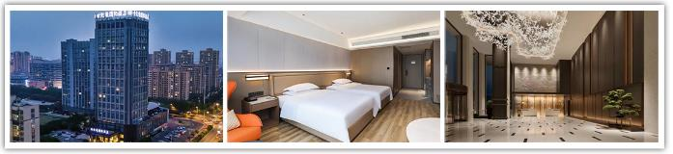

**黃山-安持華府飯店（屯溪老街店）★★★★★**

【城市C位】飯店位於元一和屯溪老街雙重商圈內，毗鄰新安江，地理位置優越。距離老街車程5分鐘，黎陽水街車程7-10分鐘，距離機場20分鐘車程，高鐵30分鐘車程。周邊景區星羅棋佈，距國家AAAAA級黃山風景區約40分鐘車程，西遞宏村1小時車程，西溪南景區35分鐘車程，周邊景區均可輕鬆驅車到達，購物、旅遊交通便利。

【輕奢藝術】飯店總面積約23200㎡，是前海集團斥資3億在黃山市打造的極具藝術氣息的高端輕奢飯店。

【設計師飯店】由海外知名設計師Jason Bonham親自操刀，致力為客戶帶來精緻舒適的居住空間和體驗。

【配套完善】飯店周邊配套有超市、孩童樂園、KFC、KTV、SPA、江心州體育廣場、新安江濱水旅遊區、屯溪夜市、美食街、地下銀街等，讓您健身休閒、度假娛樂兩不誤。

【一站式體驗】前海漁港 · 華府店，瑤草Bar1店、2店、3店、4店、5店已落成。 飯店既有家的舒適溫馨，又極具藝術氣息，是您旅遊、休閒、商務的上上之選。我們誠摯的邀您共享美妙時光，隨時恭候您的光臨！

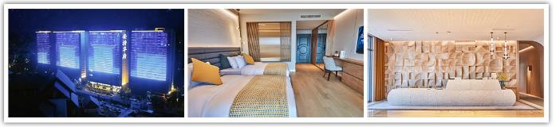

**黃山山上-獅林大酒店（四星）★★★★**

獅林大飯店位於黃山之精華景區－北海景區，緊鄰西海大峽谷入口，背依獅子峰，離雲谷索道站僅1公里，步行僅需20分鐘；距日出好的觀賞點、黃山市百佳攝影點－清涼台僅3分鐘。 飯店周圍勝景簇擁，遠可觀“飛來石”，近可賞始信峰、曙光亭、夢筆生花、猴子觀海、十八羅漢朝南海、仙人下棋等勝景。四百年的獅子林美文無數，古松、古塔、古廟平添古韻，徐霞客、崔國因、張靜江等曾居停獅林，千古留名。 飯店清涼別墅觀景平台是您觀賞晚霞、日落美景的絕佳場所。 獅林大飯店可滿足賓客商務、旅遊、會議接待、中西餐飲、娛樂休閒、住宿等全方位的需求，竭誠為您提供優質的服務。

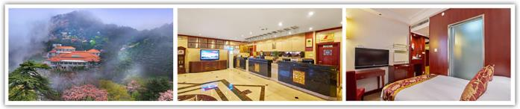

**千島湖-麗呈睿軒飯店（四星）★★★★**

飯店位於千島湖中心湖區碼頭附近（國家5A景區），夢姑路和南景路交叉路口，附近有美食一條街“魚街”（國家3A景區），直麵千島湖中心湖區180度湖景，四周綠植環繞，環境幽靜，空氣清新自然。 飯店擁有百餘間客房，面積從40㎡到70㎡，滿足您多樣化的需求。飯店各項配套設施一應俱全，會議室、中西餐廳、餐飲包廂、室外孩童嬉水池（不可游泳）、健身房、孩童樂園等，無論是輕鬆聚會還是商務聚餐，或者是親子遊玩，都將為您提供無可挑剔的周到安排。

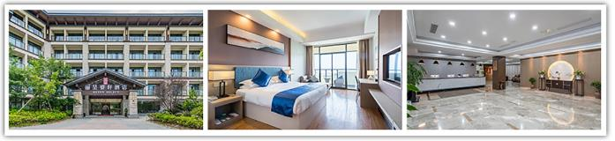

**杭州-運河海歆大酒店 （或同等級五星）★★★★★**

安排杭州運河海歆酒店－“海的美好”隸屬海外海集團，是一家集客房、餐飲、會議、商務、休閑、娛樂等為一體的高端精品智慧的城市商務型酒店。坐落於浙江省杭州市拱墅區，城北運河新城核心區－與京杭運河僅一路之遙。 酒店7-13層為客房範圍，擁有舒適高雅、突顯個性的歆悦雙床房、歆悦大床房、無煙房、歆悦套房等，經典的設計理念、舒適的居住環境、體貼周到的優質服務相互交融，讓入住在此的您輕鬆享受安靜、舒適、純粹的睡眠，感受古運河的吐故納新，生生不息的傳承文化。

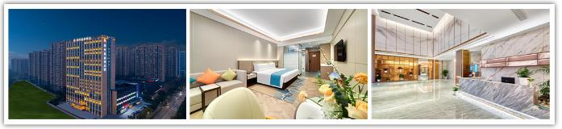

**無錫-明都大酒店（四星）★★★★**

酒店位於惠山區，距火車站、市中心僅10分鐘車程，步行5分鐘即可至地鐵一號線天一站，出行便利。 酒店是一家集餐飲、商務為一體的豪華酒店。擁有精心打造的各式客房，並配備高科技設施的會議室、近千個泊車位，建有棋牌室、KTV會所，浴場SPA等。酒店同時配套有可容納近千人的大型豪華宴會廳。中餐廳主營淮揚菜系，帶您體驗舌尖上的奇妙。此外，還有風格各異的豪華包廂，以及有着濃郁特色的高級西式自助餐、咖啡廳、酒吧和極富異域風情的日韓料理等，使每位賓客足不出户，便可嚐遍天下美食。

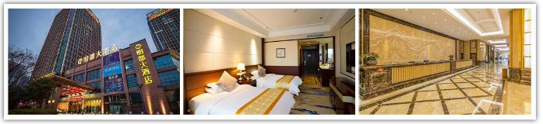

**南京-空港金嘉辰酒店（四星）★★★★**

飯店為金陵飯店集團旗下“金陵嘉辰品牌”，飯店距離南京祿口國際機場僅需12分鐘，飯店為賓客提供24小時南京祿口機場或空港新城江寧地鐵站免費接送服務各一次，入住賓客可享最多7天免費停車服務；距離南京南站50分鐘；距離溧水站25分鐘，周邊交通方式便捷。 飯店房間配備智能化控制系統、電動窗簾、超大屏幕液晶數字電視、無線WIFI暢遊；為您營造舒適溫暖而趣味的體驗空間。同時飯店設有商務會議室、早餐廳及地上地下停車場。個性化的服務理念及專業的管理團隊，為商旅賓客提供優質、高效的服務，是您商旅、洽談、會友的好去處。

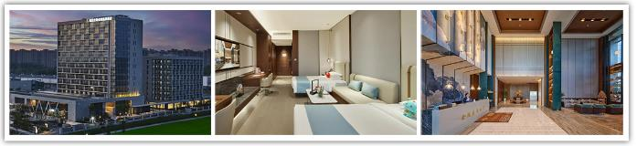

**購物站**

全程NO SHOPPING，不進購物站，讓您玩的開心無壓力。為了不讓您往為此行，當地專業的導遊們會精心與貼心於車上準備當地特殊的點心與零食，您可自由選擇購買。

**★貼心安排：每日每人一瓶礦泉水！**

**每日詳細行程**

**第一天 台中清泉崗／南京祿口→宣城**

今日集合於清泉崗機場，東方航空團體櫃檯，由專業領隊為您辦理登機手續，準備辦理出境手續飛往南京，抵達後搭乘豪華專車，前往中國安徽省─【宣城市】，宣城市自西漢設郡以來已有兩千多年的歷史，市轄區宣州為多朝府治所在地。宣城從唐代享盛譽，到明清不衰，是江南地區的人文文化中心之一，宣紙因在此集散而得名，為中國文房四寶之鄉。

|  |
| --- |
| **早餐：敬請自理 午餐：機上簡餐 晚餐：宣城風味 RMB50** |
| **住宿：準★★★★★ 宣城世紀緣國際酒店或同級** |

**第二天 飯店→宣城【敬亭山國家森林公園🚹】→屯溪【湖邊古村落🚹、屯溪老街🚹、黃山市新地標-河街🚹】**

早餐後前往**【敬亭山國家森林公園】**為舉世聞名的「江南詩山」，唐代大詩人李白七次登臨，留下「相看兩不厭，只有敬亭山」的千古絕句。敬亭山自古詩人地，李白、謝眺、白居易、歐陽修、蘇軾等300多名歷代文人雅士留下了數以千計的動人篇章和珍貴墨蹟，敬亭山遂被稱為“江南詩山”。

後專車前往屯溪，**【湖邊古村落】**位於安徽省黃山市屯溪區湖邊村，是新安十景之一。具有濃鬱徽州傳統特色的湖邊古村落。總建築面積11,000平方米。古村落的承襲徽州古村落的設計理念，重視人與環境的和諧，生活空間的合理佈局，環境的幽靜秀美。體現了「綠樹村邊合，青山郭外斜」的典雅意境，再現徽州古村落的完美形態。

**【屯溪老街】**是伴隨著徽商的發展而興起的，早在上世紀二三十年代已有滬杭大商埠之風，盛極一時，老街全長1.5公里，街寬7米，街道兩旁商家鱗次櫛比多為雙層磚木結構，清一色的徽派建築風格，透溢出一股濃郁的古風神韻，是全國保存最好的一條宋代商業長街。打卡黃山新地標**【河街】**。

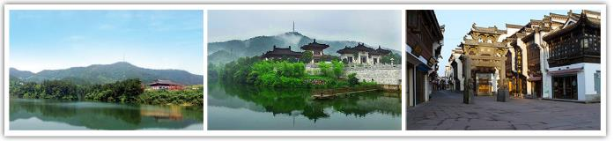

|  |
| --- |
| **早餐：酒店內享用 午餐：中式合菜 RMB50 晚餐：徽菜風味 RMB50** |
| **住宿：準★★★★★安持華府大酒店 或同級** |

**第三天 飯店→屯溪→宏村→黃山（75.6km-1.3H / 76.3km-1.2H）【雲谷纜車上山🚠、飛來石🚹、排雲亭🚹、西海景區🚹】**

早餐後專車前往黟縣**【宏村】**，是電影「臥虎藏龍」外景拍攝場地。是一座有著大量明清時期歷史建築的古村落。村中還構建了完善的水系和頗具特色的「牛」形佈局，是徽州民居的典型代表。宏村則是保存最完整的牛形古建築，全村分為牛腸－清泉、牛胃－月塘及牛肚－南湖、南湖書院等，其中汪氏承志堂的唐肅宗宴客圖雕功極其精美。

後專車前往**【黃山風景區】**黃山是以自然景觀爲特色的山嶽旅遊風景區，奇松、怪石、雲海、溫泉素稱黃山四絕，倍受遊人稱贊。黃山有名可數的山峰有72座，也各有特色。其中天都峰、蓮花峰、光明頂是黃山三大主峰，海拔高度皆在1,800米以上。黃山不僅是峰之海，還是雲之海，觀雲海也是黃山旅遊的重點之一，遊過黃山的人都認爲，黃山最好的景色必須登上高峰才能欣賞到，有雲霧時最佳。

換乘景區環保車來到達纜車站，搭乘**【雲谷纜車】**上山，沿途可欣賞兩旁美麗的山景，黃山之旅就此展開。

**【排雲亭】**排雲亭是觀賞黃山巧石最理想的地方，故有巧石陳列館之稱。站在排雲亭放眼望去，只見箭林般的峰巒，重重迭迭，每當雲霧繚繞，時隱時現，酷似大海之中的無數島嶼。主要景觀有仙人曬靴、仙女曬鞋、天女彈琴、天狗聽琴等；欣賞黃山巧石須拿捏「三分相像、七分想像」的原則，觀賞奇形怪狀的峰林山石，將帶給您意想不到的驚喜。

**【飛來石】**高12米、寬8米、厚1.5－2.5米，重約360噸，形態奇特，此巨石竪立於一塊平坦岩石上，另人驚嘆不已，遊人站在平臺邊緣上憑欄攬勝對面的雙剪峰及雙筍峰，像一幅潑墨的山水畫。

**【西海景區】**（主要景觀：仙人曬靴、仙女曬鞋、天女彈琴、天狗聽琴、負荊請罪、武松打虎）。

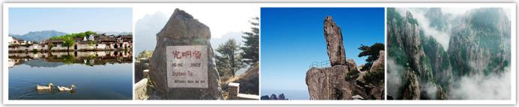

|  |
| --- |
| **早餐：酒店內享用 午餐：農家風味 RMB50 晚餐：酒店自助餐 RMB160** |
| **住宿：獅林大酒店★★★★或同級** |

**第四天 飯店→黃山【獅子峰觀日出🚹、始信峰景區🚹、光明頂、雲谷纜車下山🚠🚌】 / 千島湖【啤酒小鎮🚹、秀水廣場🚹】（112km-1.5H）**

清晨視天氣情況，前往**【清涼台】**，這裏是觀賞日出雲海的最佳處，故有黃山第一台之稱。觀日後結束後返回酒店享用早餐。

**【始信峰風景區】**此處有「不到始信峰，不見黃山峰」之美譽。可欣賞黃山黑虎松、理松、龍爪松、探海松等奇松，可傾聽松濤陣陣如古人彈琴，可欣賞觀音飄海、十八羅漢朝南海等景觀。搭乘雲谷纜車下山。您將體會黃山是如何的美，諺語為證「五嶽歸來不看山、黃山歸來不看嶽」，是如何令人陶醉這仙境之美。

**【光明頂】**（主要景觀：飛來石觀景台、統觀東、南、西、北海及天海水庫、黃山氣象觀測站等），此地海拔1,840米，是黃山的第二高峰，在此可一覽東、南、西、北諸海及天海水庫，「五海煙雲」盡收眼底；攀登飛來石觀景台。飽覽黃山美景後（雲谷纜車下）換乘景區交通到換乘中心。遊覽結束後專車前往**【千島湖】**，**【啤酒小鎮】**，可以看到這個以千島湖啤酒廠508畝區域為核心，不僅有啤酒花園、燃擎賽車主題樂園以及傳統的商業街、餐飲街等項目，還有啤酒溫泉、啤酒體驗館等遊玩項目。

**【秀水廣場】**千島湖的中心廣場，甚至可以說是千島湖的地標，千島湖景區旁的秀水街兩旁商店林立，並有仿古建築，小橋流水及園林，廣場的夜景尤為好看，一到晚上絢麗的燈光和音樂噴泉交相輝映，一派活色生香的場景，優美景色令遊人留連忘返。

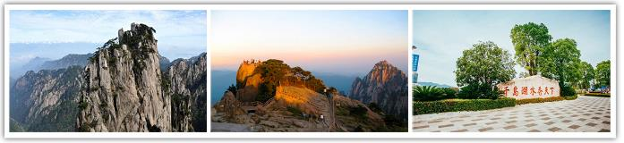

|  |
| --- |
| **早餐：酒店內享用 午餐：中式風味 RMB50 晚餐：千島湖魚宴 RMB50** |
| **住宿：麗呈睿軒大酒店★★★★或同級** |

**第五天 飯店→千島湖【千島湖東南湖區🚢天池島、黃山尖（含纜車）🚠】→杭州【杭州國家版本館】（221km-3.2H）→西湖【國茶龍井產地茶園採茶🍵】（4km-11分鐘）**

早餐後專車前往**【天池島】**是南宋建都杭州在此採石建宮殿而留下的採石遺址，現已改造成由百龍碑長廊、天池觀魚、四疊瀑、石文化展示區、石器制作坊、賞天下第一秀水等景觀組成的具有較高品位的一處文化景點。天池，又名寶石山，位於蜜山北一公里處。該島頂端，有七個人工開鑿的石池，是南宋王朝為在臨安（杭州）建造宮殿、碑亭、牌坊而大量採取茶園石而留下的遺跡，後人稱這七個石池為天池。

**【黃山尖】**是觀賞千島湖群島風光的絕佳去處。 以「水清、島秀、景近、視野廣」為景觀特色，主峰海拔266公尺，是珍珠列島中最高的島嶼，登臨山巔，居高臨下可俯瞰90多個小島散佈於碧水之中，猶如「大珠小珠落玉盤」。 然而最為眾人所津津樂道的，便是排列出「天下為公」四個字形的小島，雖然仍須加點想像力才能看得到完整的四個字，但也教人感歎造物之神奇。

後前往杭州，**【杭州國家版本館】**由廢棄礦坑化身而來，卻在亭臺樓閣間，藏著宋代名畫韻味，杭州國家版本館又名“文潤閣”。坐落在實證五千年中華文明史的良渚，2022年7月23日正式落成。總建築面積10.31萬平方米。

**【國茶龍井產地茶園】**龍井茶是中國的名茶之一，屬於綠茶。主要產於浙江省中部一帶，分為西湖、錢塘、越州三個產區。其中杭州西湖產區所出的又稱西湖龍井最為著名，而西湖龍井中又以產於梅家塢附近獅峰之上的獅峰龍井最絕。相傳獅峰上的18顆龍井茶樹為當年乾隆皇帝下江南時親手所植，所以又為御茶。虞集有《游龍井》詩：「徘徊龍井上，雲氣起晴晝。入門避沾灑，脫屐亂苔甃。陽崗扣雲石，陰房絕遺構。澄公愛客至，取水挹幽竇。坐我蔔中，餘香不聞嗅。但見瓢中清，翠影落群岫。烹煎黃金芽，不取穀雨後。同來二三子，三咽不忍嗽……」。 西湖龍井是指產於中國杭州西湖風景區龍井一帶的一種炒青綠茶，以「色、香、味、形」而聞名，是中國最著名的綠茶之一，流傳著「不是畫而勝於賞畫，不是詩而勝於吟詩」的美譽。據茶文化專家考證，西湖龍井的歷史有大約1500年。

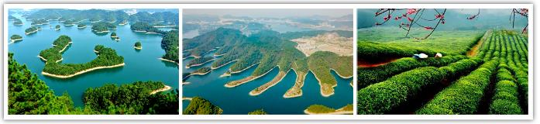

|  |
| --- |
| **早餐：酒店內享用 午餐：中式風味 RMB60 晚餐：杭州風味 RMB50** |
| **住宿：運河海歆大酒店★★★★★或同級** |

**第六天 飯店→杭州【船遊西湖🚢、花港觀魚🚢】→無錫 【蟸湖公園🚹、三國影視城+電瓶車+遊船🚢】（205km-2.4H）→無錫【紫砂藝術博物館】（90km-1H）**

早餐後前往**【西湖（船遊）】**西子湖是座落杭州西城的一顆光彩奪目的明珠，親身體會蘇東坡筆下「濃妝淡抹總相宜」的西湖景。

**【花港觀魚】**是由花、港、魚為特色的風景點。西湖十景之一。地處蘇堤南段西側。1964年二期擴建工程告竣後，占地面積達20公頃。全園分為紅魚池、牡丹園、花港、大草坪、密林地五個景區。與雷峰塔、淨慈寺隔蘇堤相望。

後專車前往無錫，**【蟸湖公園】**原名五裏湖，是太湖東北處的一個內湖，伸入蠡湖的蠡園是無錫的老牌公園，具有江南園林風格，以水景見長，細細窄窄的長提、小橋、長廊架於水上，到 了3、4月份桃花盛開，6-9月荷花盛開，宛如一座水上花園。1927年-1936年在原有蠡湖畔青祁八景基礎上建蠡園，後幾經擴建。相傳春秋時範蠡、西施退隱太湖，即在這裏泛舟，園內的建築多以範蠡、西施為主題，來這一看愛情，二看精緻。

**【三國影視城+電瓶車+遊船】**地約35公頃，水上面積更達1500畝。從漢鼎到曹營水寨，從吳王宮到後宮，再到甘露寺，整座景區都向人們呈現了古樸凝重的漢代建築風貌。在三國城內，遊客可以觀看根據《三國演義》主要情節而編排的豐富多彩的表演節目，其中由馬術特技隊真刀實槍表演的《三英戰呂布》，場面宏大、驚心動魄，讓人得以體會亂世英雄躍馬揚

鞭、指點江山的豪邁氣概。而《桃園三結義》《華夏古韻》《連環計》等則充分體現了諸侯紛爭、群雄逐鹿的歷史氛圍。另外，景區精心佈置的“黃金水上游”古戰船，還可以帶領遊客領略太湖的旖旎風光和體驗水上看影城的時空穿越感。

**【中國紫砂文化博物館】**（館內展品除參觀外，有部分可銷售，可自由選購），展示各類紫砂壺，這些茗壺打破了傳統紫砂壺偏重工藝、仿製老壺的傳統制器模式，在保持傳統工藝、講究實用性的基礎上，追求把文化內涵注入壺的內器，使一把把普通的紫砂壺有了文化的靈魂。

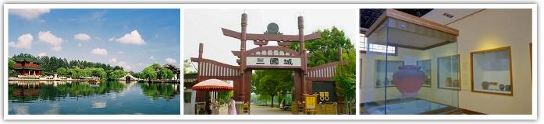

|  |
| --- |
| **早餐：酒店內享用 午餐：中式風味 RMB50 晚餐：排骨風味 RMB50** |
| **住宿：明都大酒店★★★★或同級** |

**第七天 飯店→無錫→【惠山古鎮、圓潤居珍珠盲盒挑戰DIY】→南京【老門東歷史街區、夫子廟商圈】（187km-2.2H）**

早餐後前往**【惠山古鎮】**是由大片古祠堂組成的街區。祠堂建築群始建於唐，盛於明清，現在看到的多是清代的祠堂。這些祠堂名目繁多，涉及80多個姓氏，不妨在這裡尋蹤問祖一回。另外，古鎮上的無錫泥人是不錯的手信。

後返回南京，**【老門東歷史街區】**，位於南京市秦淮區中華門（古稱聚寶門）以東，因地處南京京城南門以東，故稱“門東”，與老門西相對。 老門東街區是中國著名開放式國家5A級旅遊景區 ，南京夫子廟秦淮風光帶組成部分。門東是南京傳統民居聚集地，自古就是江南商賈雲集、人文薈萃、世家大族居住之地。 門東是個廣泛的概念，中華門以東均為門東，如今的老門東歷史文化街區是狹義的門東概念。門東早在三國時期，此處就有民居聚落出現。 明朝中華門與秦淮河沿線成為城市的經濟中心，這裡成為重要的商貿和手工業的集散地，呈現一派繁華的景象。 清末以後，門東、門西等老城南地區逐漸成為以居住功能為主的區域，集中體現了南京老城南傳統民居的風貌。

**【夫子廟商圈】**夜晚夫子廟商圈的璀璨燈光，點亮整個秦淮河畔，自在悠遊漫步其中，品秦淮知名小吃，賞歷史建築群夜間外景。夫子廟的古建築群是由孔廟、學宮、江南貢院等組成，六朝至明清時，世家大族多聚於夫子廟一帶，素有「六朝金粉地」之稱。然而夫子廟街市，片地美食，小吃雲集，風味獨特，品種繁多，自六朝時期流傳至今已有千年歷史，多達百十多個品種，號稱中國四大小吃群之首。

**【珍珠開蚌體驗】**（每位到店的貴賓都可以親身到蚌池撈取一隻珍珠蚌，贈送開蚌珍珠並現場免費加工）：是以當地的自然水環境加上天然的淡水湖養殖技術為依託，是太湖得天獨厚的優質產業，在這裏我們可以深入的瞭解當地的養殖技術與珍珠如何形成的一個文化體驗，並在現場撈蚌殼由現場的老師教您如何開蚌，開出來的蚌現場可以親手加工珍珠吊墜或換取一盒珍珠粉，讓您在這個旅程中收穫滿滿的體驗及當地文化。

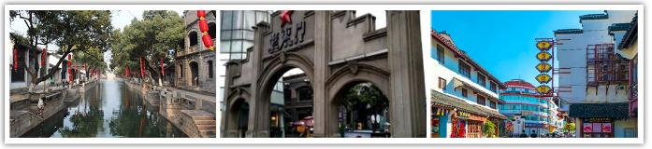

|  |
| --- |
| **早餐：酒店內享用 午餐：中式合菜 RMB50 晚餐：南京風味 RMB50** |
| **住宿：南京空港金陵嘉辰酒店★★★★或同級** |

**第八天 南京祿口／台中清泉崗機場**

早上前往**【南京祿口機場】**，搭機返回台中。

尊貴的貴賓，感謝您給我們服務您的機會，一起出國遊玩，很開心這八天劃下永恆美麗的回憶，希望下次還有榮幸為您服務!!

|  |
| --- |
| **早餐：酒店內享用 午餐：機上簡餐 晚餐：敬請自理** |
| **住宿：溫馨的家** |

**※行程內容順序僅參考，依當地旅行社做最後確定，本公司保留調整之權利，以團體出發前說明資料為準。**

**出團備註**

**出團備註:**

1. 本行程航班資訊僅供參考，請以出發前說明會資料確認為準，本團體機票限團去團回，不得脫隊或延回，機票一經開出，不得退票、改期。
2. 以上行程順序若因特殊狀況及其他不可抗拒之現象；如天侯、交通、航班、船舶影響，而有飯店、景點、餐食順序上之調動，依當地視情況調整，絕對以最順暢之行程作為安排，但行程景點絕不減少，敬請諒察，敬祝旅途愉快！
3. **為考量旅客自身之旅遊安全並顧及同團其它團員之旅遊權益以下幾點注意事項:**

※如有行動不便或年滿70歲以上之貴賓或長者欲參與本團體行程，必須至少有一個可相互照料之同行家人或友人隨同參團，且經貴我雙方確認後，確實並無不適於參加本團體行程之虞者，方可接受報名，非常感謝您的配合。

※未滿20歲，且未與法定代理人一同報名參加旅遊行程者：須將旅遊定型化契約書，提供給法定代理人簽名，報名始為有效。

※孕婦懷孕旅客需主動告知懷孕週數及胎數，並隨身攜帶醫師開立註明預產期診斷證明文件，懷孕27週以上（各家航空公司規定週數略有不同，請旅客依照參加的行程所搭乘的航空公司規定）之旅客，需於3個工作天完成申請，備妥「適航申請書」、「診斷書」，經由航空公司醫務部門審核，同意適航後方可搭機。航空公司不接受懷孕36週以上單胞胎及懷孕32週以上多胞胎孕婦搭機（各航空公司規定略有不同）。若因旅客隱瞞自身孕期或身心狀況，導致航空公司航程受影響，因而產生之成本，航空公司將保留法律追訴權。

※攜嬰幼兒同行者，旅客如需求特殊房型、樓層、非邊間或連通房等，我們將向飯店提出，但無法保證飯店一定提供，最終之情況需於辦理入住時使得確認。

1. 以上報價已分攤60歲以上的老人及小童優惠門票價格，老人及小童優惠價格以分攤於費用中，老人及小童無任何優惠或後退，團體旅遊售價已將各景區優惠票價分攤，故不就個別狀況退還。
2. 行程須同進同出，不可延回，若脫隊者行程中所載明之餐食，旅遊，住宿，機位等團體行程，將視同為個人放棄行為，恕不退費，敬請見諒。
3. 正確行程內容、順序、班機時間、降落城市以及住宿飯店，請以行前旅遊手冊之行程表或說明會資料為準。
4. 請確認護照有效期限，需有於本行程回國日起算6個月以上之效期。役男身份出國須向相關主管機關申請出境許可。非本國籍旅客：本行程所載之相關規定，對象均為持中華民國護照之旅客，若您擁有雙重國籍或持他國護照，請自行查明相關規定，並事先請告知您的業務人員。
5. 因綠色環保各地酒店取消一次性用品，請自行攜帶牙膏、牙刷及洗漱用品。
6. 為維護旅客當地安全與旅遊權益，本行程全程不得脫隊或擅自離隊，如旅客脫隊或離隊者，則視同終止旅遊契約。
7. 前往大陸地區，行動電源有清楚明顯標示30000 mAh以下，可放隨身行李攜帶，若超過中國海關一律沒收。若您的行動電源無詳細的標示mAh容量，請攜帶商品說明書或包裝盒說明，否則海關將視同於超過30000 mAh，予以沒收！
8. 自2007年3月起,旅客隨身手提行李,攜帶液體.膠類.噴霧罐..每個容器不得超過100cc（100g）,**（PS:建議:液態.膏狀物品或剪刀或尖銳物品, 若有攜帶,請勿放在隨身行李,請放至在拖運行李內）**
9. 根據《中華人民共和國道路交通安全法》，第五十一條規定：車輛行駛時，駕駛人、乘坐人員應當按規定全程使用安全帶，請務必提醒注意。
10. 溫馨小貼士:大陸菜色口味多偏 重油、辣、鹹， 雖交代餐廳以台灣習慣清淡口味為主，仍無法完全改善懇請參團貴賓多加諒解。
11. **吃素食（齋菜）旅客小提示:**大陸地區吃素食（齋菜）的風氣 畢竟沒有台灣風行，故素食方面無法像台灣 做的如此的精緻，且用當季時疏，菜色變化不大，如果您是到大城市去旅行，除北京、江南地區，可能會比較好一些，其他省份地區如湖南、湖北、江西、雲南…等，請各位參團貴賓要多多包涵（約2-3菜+一湯），在此強烈建議，自行帶些喜愛的素食罐頭，以免因飲食不佳影響旅遊心情。
12. 近年來中國地區逐步發展迅速，飯店如雨後春筍中增加，故會有一種【準星級】名詞出現，針對此現象提出說明如下：

A:新酒店成立需經試營業一年後才能進行星級評等，但各酒店在建立時會依各星級之規格建造設定，故會有此【準5, 4】名詞產生。

B. 有些酒店未參與星級評等，但酒店在建立時會依各星級之規格建造設定，故會有此【準5, 4】名詞產生。

1. 凡舉任何優惠項目均屬限時限量，正確內容、價格及出發日期，以報名當下實際銷售狀況為主，本公司保留活動內容修改、解釋及終止之權利。

**團體機位注意事項:**

※機票限團進團出，開立後即無退票價值。亦不可改名、轉讓、退票或變更出發日期和行程，提醒您注意。

※報名付訂金後，如因旅客個人因素取消旅遊、變更日期造成行程無法履行則需按旅遊定型化契約書規範。

※每位旅客可享有免費托運行李來回1件23公斤及免費手提機上行李7公斤。若超過規定額度，旅客需依航空公司規定額外自付加收費用。

※團體座位由航空公司安排，不適用於出發前預先選位，也無法確認座位相關需求（如靠窗、靠走道等），且座位安排乃依英文姓名依序排列，同行者有可能無法安排在一起。

**費用說明**

**【報價包含】**

1.經濟艙團體機票來回。  
2.全程餐食、景點、住宿飯店（兩人一室）、車資。  
3.保險：250萬旅約責任險及20萬元意外醫療給付。  
4.機場稅、燃料稅雜支及代辦費。

**【報價不包含】**

1.新辦卡式電子臺胞證（費用請洽服務人員）。  
2.導遊、領隊和司機之服務費，每人每日新台幣300元（小孩亦同）。請交於領隊，由領隊統籌付給當地的導遊及司機。  
3.個人之消費電話費、洗衣費、飲料費、房間服務費行李超重費及其他個別要求之費用。  
4.個人旅行平安保險請自行投保。  
5.貼心說明：給小費也是國際禮儀之一喔！足浴按摩小費人民幣10元；行李小費人民幣5-10元；床頭小費人民幣5-10元。

**【護照新辦＆過期重辦所需證件資料】**

**護照新辦**（從未辦過）請本人持身分證正本及彩色照片2吋大頭-白底2張 前往戶政事務所做人證識別後將人證識別後的護照申請單跟身分證正本轉交旅行社辦理申辦。

（目前申辦日期約為3-4週、身分證退還日約為7-14天）

**護照過期重辦**（護照效期未過需交回註銷）從新辦理資料:身分證正本.彩色照片2吋大頭-白底2張

（目前申辦日期約為3-4週、身分證退還日約為7-14天）

**【台胞證新辦＆過期重辦所需證件資料】**

**台胞證新辦**、**過期重辦**

（超過６個月有效期之護照正本、身分證正反面影本、彩色照片2吋大頭-白底１張

（目前申辦日期約為10日）